**Proyecto de aplicación para realizar conversiones de sistemas numéricos**

**1. Descripción del proyecto**

La aplicación Conversión Numérica es una herramienta educativa desarrollada en Python que permite convertir números entre distintos sistemas de numeración: binario, octal, decimal y hexadecimal.

La interfaz gráfica fue creada con **Tkinter** y estilos modernos (ttk.Style) para ofrecer una experiencia intuitiva, clara y funcional. La aplicación valida automáticamente las entradas del usuario y permite trabajar con números negativos, mostrando resultados precisos en todos los sistemas soportados.

**2. Objetivos del proyecto**

**Objetivo general**

Desarrollar una aplicación interactiva que permita la conversión de números entre sistemas: binario, octal, decimal y hexadecimal, con interfaz gráfica amigable y validación de entradas.

**Objetivos principales**

* Facilitar la conversión rápida entre distintos sistemas de numeración.
* Garantizar que las entradas del usuario sean válidas y coherentes con el sistema seleccionado.
* Implementar una interfaz moderna y clara, con botones funcionales y resultados visibles.
* Permitir copiar los resultados al portapapeles para uso externo.
* Generar un ejecutable .exe que funcione en Windows sin necesidad de instalar Python.

**3. Tecnologías y herramientas utilizadas**

* **Python 3.13.5:** Lenguaje de programación principal, elegido por su simplicidad y amplia comunidad.

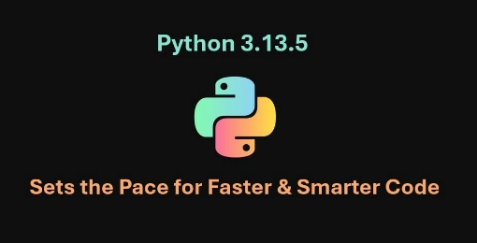

* **Tkinter:** Biblioteca para creación de interfaces gráficas.

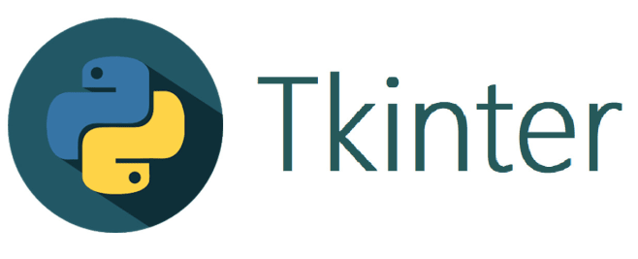

* **ttk (Tkinter themed widgets):** Para aplicar estilos modernos y consistentes a botones, etiquetas y cajas de texto.
* **PyInstaller:** Para generar un ejecutable .exe independiente del entorno Python.

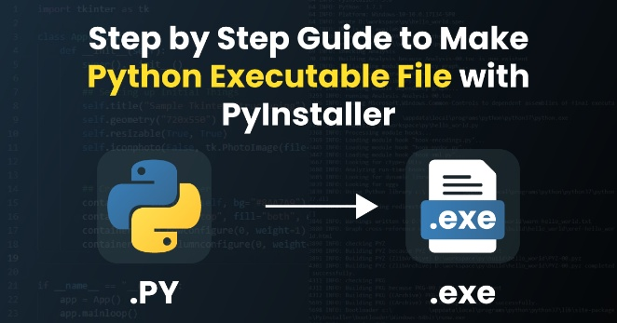

* **Pillow (opcional):** Para convertir imágenes a íconos .ico y personalizar la apariencia del .exe.

**4. Funcionalidades principales**

* **Entrada de número:** Permite ingresar un número en el sistema seleccionado.

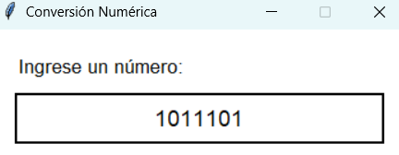

* **Selección del sistema:** Cuatro opciones: Binario, Octal, Decimal y Hexadecimal.

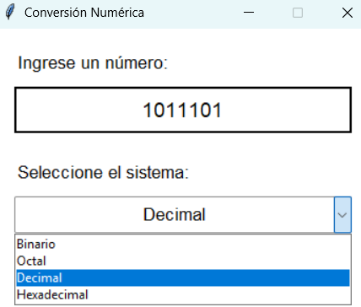

* **Botones principales:**
* **Calcular**: Realiza la conversión a los otros sistemas numéricos.
* **Limpiar**: Borra la entrada y los resultados.
* **Copiar**: Copia los resultados al portapapeles.
* **Salir**: Cierra la aplicación.

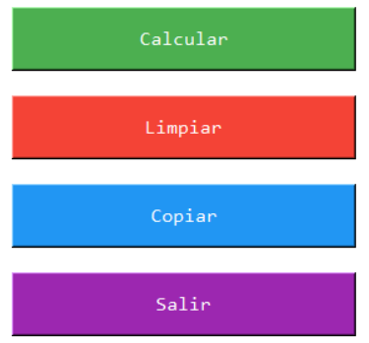

* **Validación automática:** El programa verifica que los números ingresados sean válidos para el sistema seleccionado.

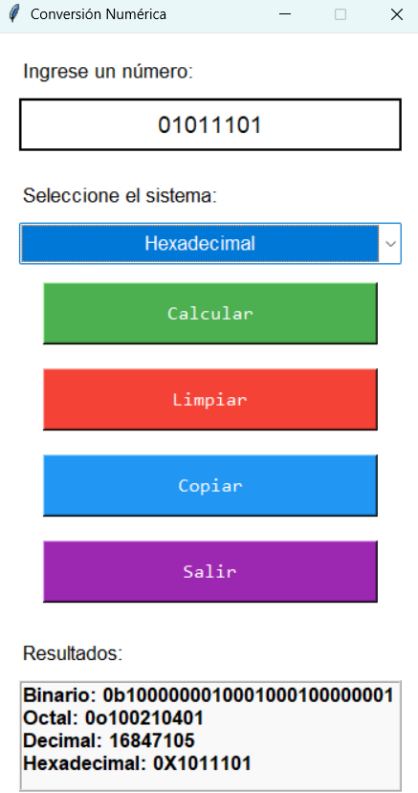

* **Resultados en tiempo real:** Muestra los valores convertidos en los cuatro sistemas numéricos.
* **Interfaz centrada y moderna:** La ventana se abre centrada en pantalla y utiliza estilos visuales consistentes.

**5. Instrucciones de instalación y uso**

**5.1 Requisitos**

* Python 3.x (si se ejecuta el script .py).
* Librerías: tkinter (incluida con Python).
* Para generar un ejecutable .exe:



Ejemplo:

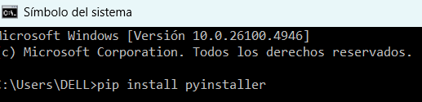

* 1. **Uso del script .py**

1. Descargar el archivo Conversion_Sistemas_Numericos.py.
2. Abrirlo en Python IDLE o desde la terminal:



1. Interactuar con la aplicación:

* Ingresar el número a convertir.
* Seleccionar el sistema de origen.
* Presionar Calcular para obtener resultados.
* Usar Copiar para enviar resultados al portapapeles.
* Usar Limpiar para borrar datos.
* Presionar Salir para cerrar la ventana.

**5.3 Uso del ejecutable .exe**

1. Ejecutar Conversion_Sistemas_Numericos.exe (no requiere Python).

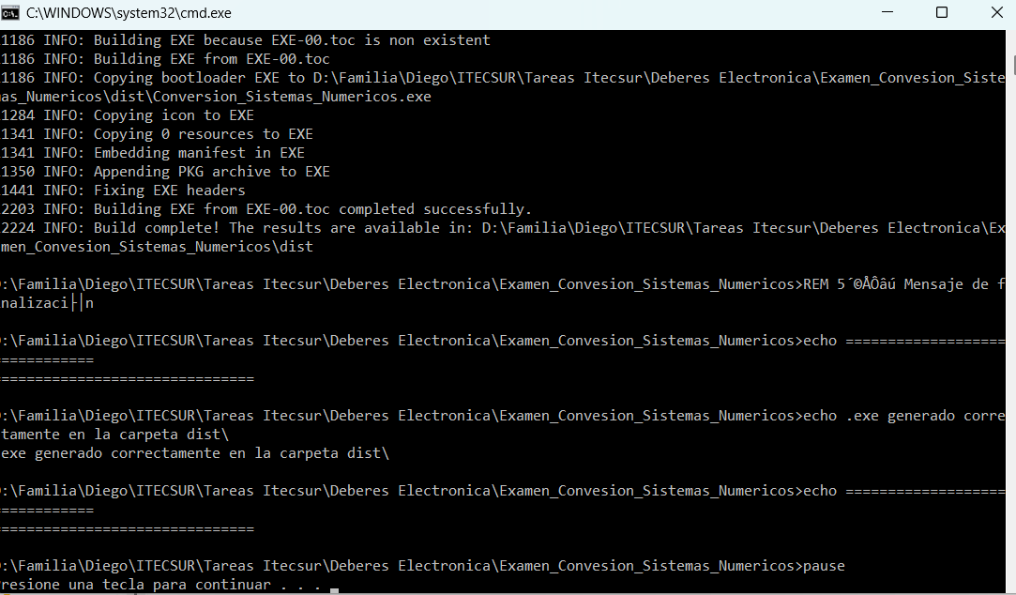

1. La ventana se abrirá centrada en pantalla con el mismo diseño que el script .py.
2. Seguir los pasos de uso como en el script .py.
3. Para personalizar el ícono, incluir mi_icono.ico en la misma carpeta antes de generar el .exe.

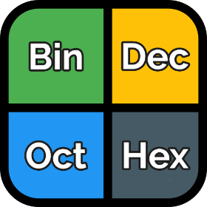

**5.4 Generación del ejecutable con PyInstaller**

1. Abrir CMD en la carpeta del proyecto.
2. Renombrar el archivo (opcional) para evitar espacios:



1. Ejecutar PyInstaller:



1. El .exe se encontrará en la carpeta dist\.

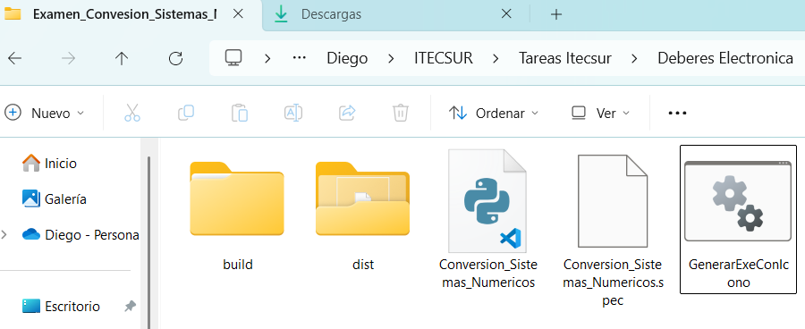

**6. Ejemplos de uso**

|  |  |  |
| --- | --- | --- |
| **Entrada** | **Sistema de origen** | **Resultados** |
| 1010 | Binario | Decimal: 10, Octal: 12, Hexadecimal: A |
| 15 | Decimal | Binario: 1111, Octal: 17, Hexadecimal: F |
| 1F | Hexadecimal | Binario: 11111, Decimal: 31, Octal: 37 |

**7. Posibles mejoras futuras**

* Añadir más sistemas de numeración (ej: base 3, base 5).
* Exportar resultados a un archivo CSV o TXT.
* Soporte multilenguaje en la interfaz.
* Mejorar la estética con librerías como ttkbootstrap o customtkinter.

Ejemplo de ventana con la libreria **ttkbootstrap:**

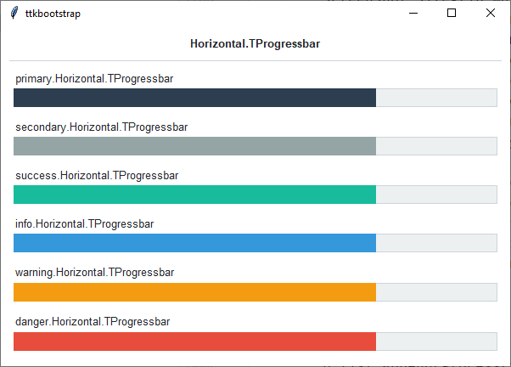

Ejemplo de ventana con la libreria **customtkinter:**

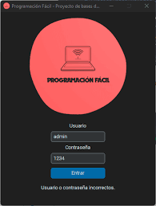

**8. Glosario de conceptos**

* Binario: Sistema de base 2, utiliza solo los dígitos 0 y 1.
* Octal: Sistema de base 8, utiliza los dígitos del 0 al 7.
* Decimal: Sistema de base 10, utilizado comúnmente en la vida diaria.
* Hexadecimal: Sistema de base 16, utiliza dígitos del 0 al 9 y letras A-F.